**Курнеш Пётр (Kurnesz Piotr)**

1 ноября 1808 г – свидетель венчания Степана Брытко с деревни Лустичи с Натальей Курнеш с деревни Лустичи (НИАБ 136-13-920, лист 14, №8/1808-б (ориг)).

16 апреля 1811 г – крещение дочери Арыны (НИАБ 136-13-894, лист 80об, №21/1811-р (ориг)).

8 мая 1817 г – крещение дочери Агафии (НИАБ 136-13-894, лист 96об, №32/1817-р (ориг)).

**НИАБ 136-13-920:** Лист 14. **Метрическая запись №8/1808-б (ориг).**

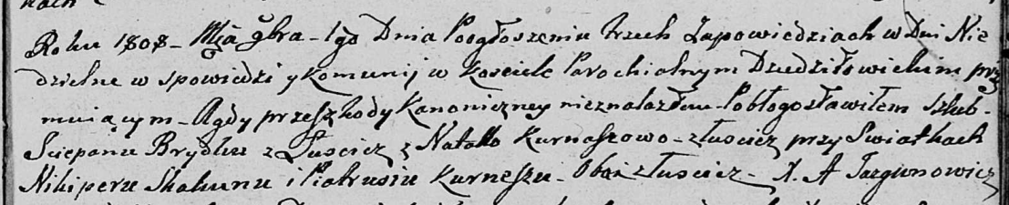

Дедиловичская Покровская церковь. 1 ноября 1808 года. Метрическая запись о венчании.

Brytka Sciepan – жених, с деревни Лустичи.

Kurnaszowa Natalla – невеста, с деревни Лустичи.

Skakun Nikiper – свидетель, с деревни Лустичи.

Kurnesz Piatruś – свидетель, с деревни Лустичи.

Jazgunowicz Antoni – ксёндз.

**НИАБ 136-13-894:** Лист 80об. **Метрическая запись №21/1811-р (ориг).**

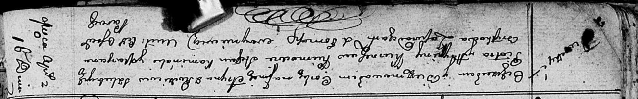

Осовская Покровская церковь. 16 апреля 1811 года. Метрическая запись о крещении.

Kurneszowna Aryna – дочь родителей с деревни Лустичи.

Kurnesz Piotr – отец.

Kurneszowa Hrypina – мать.

Kaminski Stefan – кум.

Brytkowa Marjana – кума.

Woyniewicz Tomasz – ксёндз.

**НИАБ 136-13-894:** Лист 96об. **Метрическая запись №32/1817-р (ориг).**

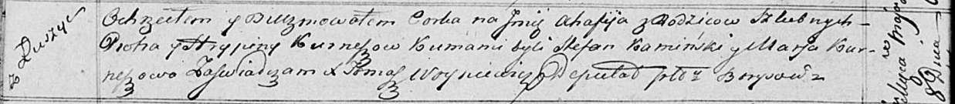

Осовская Покровская церковь. 8 мая 1817 года. Метрическая запись о крещении.

Kurneszowna Ahafija – дочь родителей с деревни Лустичи.

Kurnesz Piotr – отец.

Kurneszowa Hrypina – мать.

Kamiński Stefan – кум.

Kurneszowa Marja – кума.

Woyniewicz Tomasz – ксёндз.